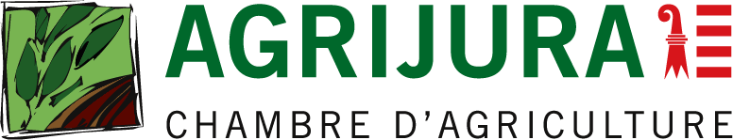

Communiqué de presse du 30 août 2022

Action solidaire "Noires terres"
Agrijura – chambre d’agriculture lance une action de solidarité pour venir en aide à la famille de Courgenay qui subit des pertes importantes dans son troupeau. Nous faisons ainsi appel au monde rural, mais surtout à la solidarité de la population. L’ampleur de la perte exige cette action spéciale. L’aide bienvenue a pour but de limiter les conséquences de ce drame indépendant la volonté de la famille productrice de lait.
Depuis dimanche 20 août, une famille agricole jurassienne basée à Courgenay subit des pertes importantes dans son troupeau. Près de 20 vaches ont péri à la suite d’un empoisonnement non élucidé. Les pertes financières sont importantes, sans que les couvertures assurantielles existantes ne puissent réparer les dommages. A la perte du cheptel s’additionne le manque de production laitière, la perte des veaux qui devaient naître prochainement, ainsi qu'une multitude de frais.
A la suite des reportages dans les médias, de nombreuses demandes de soutien sous une quelconque forme affluent. Nous mettons ainsi un compte "Fonds de solidarité - Noires terres" à disposition" pour celles et ceux qui souhaiteraient faire un don en soutien à la famille. L'entièreté de l'argent leur sera reversée.

Contacts :
Patrick et Corinne Migy, 079 413 58 70
François Monin, directeur d’Agrijura, 079 559 78 66

Lien pour les dons :
https://forms.gle/sxrx5fcFnpk3w5C9A

